Marie Madeleine Vanier
Baptême: 3 janvier 1675

Le troisième jour du mois de Janvier de l'an mil six cents
soixante et quinze par Moi Cyprien Dufort prêtre missionnaire du
Séminaire de Québec a été baptisée Marie Madelene, fille de
Guillaume Vanier et de Marie Madelene Baillif, née d'aujourd huy les
parrain et maraine ont été Jean Baptiste Goffes et Anne d'Anneville
femme de Jean Charon de la Ferriere.

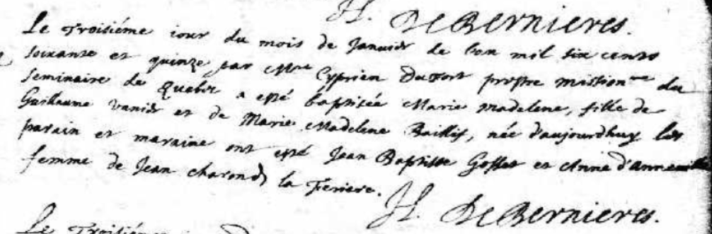

Référence : Fond Drouin

